**АНТЕННА ИЗМЕРИТЕЛЬНАЯ**

**П6-123**

**КНПР.464653.012**

**Заводской №150718296**

**ПАСПОРТ**

**КНПР.464653.012 ПС**

СОДЕРЖАНИЕ

стр.

1 Общие указания 3

2 Основные сведения об изделии и технические данные 3

3 Комплектность 4

4 Устройство антенны 4

5 Гарантии изготовителя 5

6 Свидетельство об упаковывании 6

7 Свидетельство о приёмке 7

8 Заметки по эксплуатации и хранению 8

9 Техническое обслуживание 9

10 Калибровка антенны 10

ПРИЛОЖЕНИЕ А 11

ПРИЛОЖЕНИЕ Б 12

# Общие указания

* 1. Настоящий паспорт (ПС) является документом, удостоверяющим гарантированные предприятием-изготовителем АО «СКАРД-Электроникс» основные параметры и технические характеристики антенны измерительной П6-123.
  2. Документ предназначен для ознакомления с устройством и принципом работы антенны и устанавливает правила её эксплуатации, соблюдение которых обеспечивает поддержание антенны в постоянной работоспособности.

# Основные сведения об изделии и технические данные

* 1. Наименование: антенна измерительная П6-123.
  2. Обозначение: КНПР.464653.012.
  3. Изготовитель: Акционерное Общество «СКАРД-Электроникс».
  4. Адрес предприятия - изготовителя: 305021, г. Курск, ул. Карла Маркса 70Б,

тел./факс + 7 (4712)390-632.

* 1. Дата изготовления изделия: 16 августа 2021 г.
  2. Заводской номер изделия: 150718296.
  3. Сертификат соответствия №  ВР 31.1.13501-2019 выданный СДС «Военный Регистр» удостоверяет, что СМК АО «СКАРД-Электроникс» соответствует требованиям ГОСТ Р ИСО 9001-2015 и дополнительным требованиям ГОСТ РВ 0015-002-2012 применительно к разработке, производству и ремонту вооружения и военной техники; срок действия до 04.04.2022 г.
  4. Технические данные антенны представлены в таблице 1.

Таблица 1 – Технические данные

|  |  |
| --- | --- |
| Наименование параметра | Данные по ТУ |
| Диапазон частот, ГГц | от 0,9 до 12,0 |
| Коэффициент усиления антенны, дБ, не менее* | 4,0 |
| Пределы допускаемой погрешности измерения коэффициента усиления антенны, дБ, не более | ± 2,0 |
| КСВН входа, не более | 3,0 |
| Тип СВЧ соединителя | SMA (розетка с каналом 3,5/1,52) |
| Масса антенны, кг, не более | 3,5 |
| Габаритные размеры, мм | 240×244×143 |

Изделие не содержит драгметаллы

Примечание: Коэффициент усиления антенны для заданной частоты является типовым* и определяется по графику (приложение А), либо по таблице (приложение Б), придаваемым к антенне, и может уточняться в процессе эксплуатации по результатам периодической калибровки.

* 1. Рабочие условия эксплуатации:
* температура воздуха, °С ………………..........… от минус 40 до плюс 50;
* относительная влажность при температуре 20 °С, %, не более ……... 80;
* атмосферное давление, мм рт. ст .…………………….…... от 630 до 800.

# Комплектность

Комплектность антенны приведена в Таблице 2.

Таблица 2 - Комплектность

|  |  |  |  |  |
| --- | --- | --- | --- | --- |
| **Обозначение изделия** | **Наименование изделия** | **Количество** | **Заводской номер** | **Примечание** |
| КНПР.464653.012 | Антенна измерительная П6-123 | 1 | 150718296 |  |
|  | Кронштейн АК-02 для крепления рупора.* | 1 | - |  |
| Эксплуатационная документация | | | | |
| КНПР.464653.012 ПС | Паспорт | 1 | - |  |
| Упаковка | | | | |
| - | Короб транспортировочный.* | 1 | - |  |

*По согласованию с потребителем

# Устройство антенны

Антенна измерительная П6-123 (далее – антенна) предназначена для измерения плотности потока энергии электромагнитного поля совместно с измерительными приемными устройствами, а с генераторами – для возбуждения электромагнитного поля с заданной плотностью потока энергии в диапазоне частот от 0,9 до 12 ГГц. Антенна применяется для измерения параметров антенных устройств и параметров электромагнитной совместимости радиоэлектронных средств. Антенна может использоваться для работы в лабораторных, заводских и полевых условиях.

Конструктивно антенная система П6-123 представляет собой рупор на базе Н-образного волновода, в центр которого встроены металлические пластины экспоненциальной формы. Толщина пластин линейно увеличивается по мере приближения к раскрыву рупора. Боковые стенки рупора в Н-плоскости выполнены в виде трапециевидных пластин. Боковые стенки рупора в Е-плоскости выполнены в виде решетчатой структуры, длина металлических стержней которой и расстояние между ними изменяются от первого стержня, расположенного в раскрыве рупора, по закону геометрической прогрессии со знаменателем 0,78. Антенна имеет коаксиальный СВЧ - вход с волновым сопротивлением 50 Ом типа SMA (розетка) по ГОСТ РВ 51914-2002.

Конструкция антенны в диапазоне частот обеспечивает малый коэффициент стоячей волны по напряжению (КСВН) и монотонную частотную зависимость коэффициента усиления.

Принцип действия антенны основан на преобразовании плотности потока энергии электромагнитного поля в соответствующую ей высокочастотную мощность в тракте. Антенна имеет линейную поляризацию.

Для измерения характеристик электромагнитных полей антенна подключается к входу анализатора спектра, измерительного приёмника, измерителя мощности или иного приёмного измерительного устройства

Конструкция антенных систем предусматривает возможность крепления на специализированное крепежное устройство.

Общий вид антенны П6-123 представлен на рис. 1.

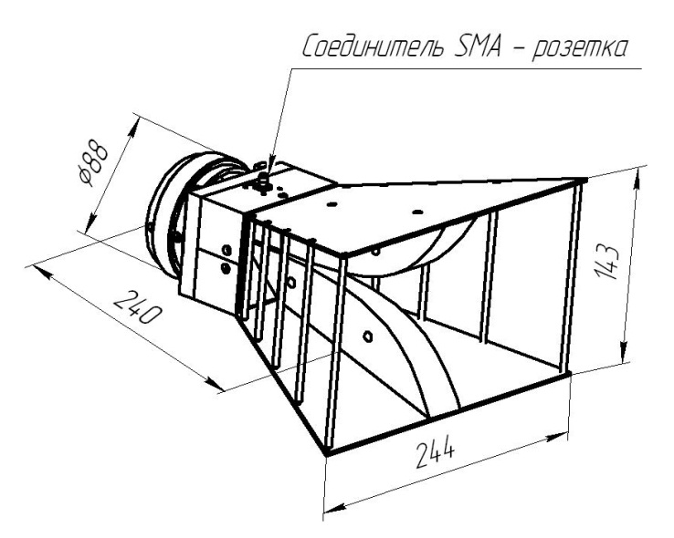

Рисунок 1 – Общий вид антенны П6-123

# Гарантии изготовителя

Изготовитель гарантирует соответствие антенны измерительной рупорной П6-123 КНПР.464653.012 заявленным параметрам при соблюдении условий транспортирования, хранения, монтажа и эксплуатации.

Гарантийный срок эксплуатации – 12 месяцев со дня ввода антенны в эксплуатацию.

Гарантийное и послегарантийное техническое обслуживание и ремонт антенны П6-123 производит АО «СКАРД-Электроникс» по адресу:

Россия, 305021, г. Курск, ул. Карла Маркса, 70 Б,

Тел/факс: +7 (4712) 390-632, 390-786, e-mail: [info@skard.ru](mailto:info@skard.ru).

# Свидетельство об упаковывании

|  |  |  |  |  |
| --- | --- | --- | --- | --- |
| Антенна П6-123 |  | КНПР.464653.012 |  | 150718296 |
| наименование изделия |  | обозначение |  | заводской номер |
| Упакована |  | АО «СКАРД-Электроникс» |  | согласно требованиям, |
|  |  | наименование предприятия |  |  |
| предусмотренным в действующей технической документации. | | | | |
|  |  |  |  |  |
|  |  |  |  |  |
|  |  |  |  |  |
| инженер |  |  |  | Мальцев Н.А. |
| должность |  | личная подпись |  | расшифровка подписи |
|  |  |  |  |  |
|  |  | число, месяц, год |  |  |

# Свидетельство о приёмке

|  |  |  |  |  |
| --- | --- | --- | --- | --- |
| Антенна П6-123 |  | КНПР.464653.012 |  | 150718296 |
| наименование изделия |  | обозначение |  | заводской номер |

Изготовлена и принята в соответствии с обязательными требованиями государственных стандартов, действующей технической документацией и признана годной для эксплуатации.

|  |  |  |  |  |
| --- | --- | --- | --- | --- |
| **Заместитель генерального директора по качеству - начальник ОТК и К** | | | | |
|  |  |  |  | Ивлева Е.В. |
| **Штамп ОТК** |  | личная подпись |  | расшифровка подписи |
|  |  |  |  |  |
|  |  | число, месяц, год |  |  |
|  |  |  |  |  |
| линия отреза при поставке на экспорт | | | | |

|  |  |  |  |  |
| --- | --- | --- | --- | --- |
| **Генеральный директор** | | | | |
|  |  |  |  |  |
|  |  |  |  | Зюмченко А.С. |
| **МП** |  | личная подпись |  | расшифровка подписи |
|  |  |  |  |  |
|  |  | число, месяц, год |  |  |
|  |  |  |  |  |
|  |  |  |  |  |
|  |  |  |  |  |
|  |  |  |  |  |
|  |  | **Заказчик (при наличии)** | |  |
|  |  |  |  |  |
|  |  |  |  |  |
|  |  |  | обозначение документа, по которому производится поставка | |
|  |  |  |  |  |
| **МП** |  | личная подпись |  | расшифровка подписи |
|  |  |  |  |  |
|  |  | число, месяц, год |  |  |
|  |  |  |  |  |

# Заметки по эксплуатации и хранению

## 8.1 Эксплуатационные ограничения и меры безопасности

8.1.1 Перед началом эксплуатации антенны необходимо изучить настоящий Паспорт.

8.1.2 При работе с антенной персонал должен владеть основами работы с антенно-фидерной техникой. В процессе работы с антенной запрещается её использование для решения нефункциональных задач.

8.1.3 Персонал обязан строго выполнять правила техники электробезопасности.

8.1.4 При проведении измерений или использовании антенны в качестве передающей соблюдайте правила техники безопасности при работе с СВЧ-излучениями. СВЧ-излучения могут представлять опасность для жизни и здоровья человека.

8.1.5 При выполнении работ по монтажу антенны и в процессе использования ЗАПРЕЩАЕТСЯ оказывать механические воздействия, приводящие к изменению габаритных размеров, а также целостности и исправности антенны.

8.1.6 КАТЕГОРИЧЕСКИ ЗАПРЕЩАЕТСЯ использование измерительных кабелей, оборудованных соединителями, имеющими несовместимый стандарт резьбового и канального соединения с антенной.

## 8.2 Подготовка к работе и порядок работы

Произведите монтаж антенны в следующей последовательности:

* установите антенну на опору и зафиксируйте её (опора в комплект антенны не входит);
* присоедините измерительный кабель к выходному разъёму антенны;
* вращением антенны вокруг продольной оси установите необходимый угол наклона поляризации;

8.2.1 Режим приёма

1) соедините клемму заземления антенны с шиной заземления.

2) присоедините к СВЧ входу антенны измерительный кабель (в комплект антенны не входит).

3) присоедините свободный разъем измерительного кабеля к входному разъему вашего измерительного прибора (в случае несоответствия сечений разъемов кабеля и измерительного прибора используйте прецизионный СВЧ переход из состава комплекта вашего измерительного прибора).

4) включите ваш измерительный прибор. В соответствии с инструкцией по эксплуатации вашего прибора подготовьте его к работе и приступайте к проведению измерений.

П р и м е ч а н и е - Значения коэффициента усиления антенны, взятые из таблицы Б.1 (приложение Б), действительны при проведении измерений в дальней зоне антенны.

8.2.2 Режим передачи

1) соедините клемму заземления антенны с шиной заземления.

2) присоедините к СВЧ входу антенны измерительный кабель (в комплект антенны не входит).

3) присоедините свободный разъем измерительного кабеля к выходному разъему вашего генератора или усилителя ВЧ (в случае несоответствия сечений разъемов кабеля и измерительного прибора используйте прецизионный СВЧ переход из состава комплекта вашего измерительного прибора).

4) включите ваш генератор или усилитель ВЧ. В соответствии с инструкцией по эксплуатации вашего прибора подготовьте его к работе и приступайте к использованию антенны в качестве излучающей в определённом диапазоне частот и мощности.

## 8.3Проведение измерений.

8.3.1 Для проведения измерений антенна должна быть установлена в помещении без отражающих предметов, размеры которого удовлетворяют условию по расстоянию *l* в сантиметрах между приёмной и передающей антеннами не менее:

$l= \frac{2{\left(D_{1}+D_{2}\right)}^{2}}{λ}$*,* (1)

где $D_{1}$, $D_{2}$– наибольшие размеры раскрывов передающей и приёмной антенн, см;

λ – длина волны, см.

или на открытой площадке размером 20,0х8,0 удалённой от отражающих предметов.

8.3.2 При подготовке к измерениям следует убедиться прежде всего в полной исправности и работоспособности антенны. Аппаратура, необходимая для проведения измерений (измерительные генераторы, измерители мощности, анализаторы спектра и т.д.) должна быть прогрета в течение времени, указанного в руководстве по эксплуатации.

8.3.3 Измерение плотности потока энергии электромагнитного поля производится следующим образом:

* присоедините измерительную антенну к измерительному прибору с помощью кабеля, либо непосредственно, в зависимости от условий измерения, в соответствии со схемой, приведённой на рисунке 2.

Испытуемая

антенна

Измерительная антенна

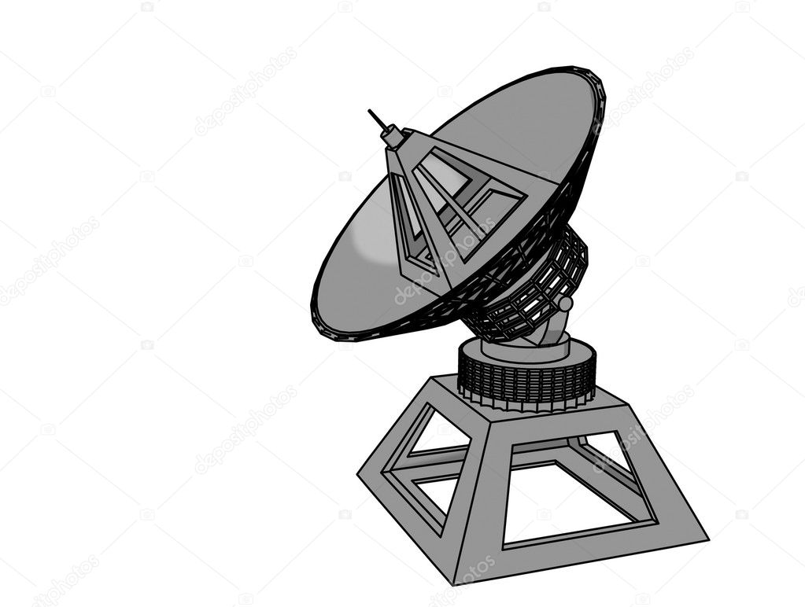

Кабель

Измерительный

прибор

Рисунок 2 – Схема соединения приборов при измерении плотности потока энергии

* поворачивайте измерительную антенну по азимуту, углу места и поляризации до получения максимального показания измерительного прибора и произведите отсчёт мощности *P* в микроваттах.

Если антенна присоединяется к измерительному прибору кабелем, то действительное значение мощности *P̥* в микроваттах, принятой антенной , определяется с учётом ослабления кабеля по формуле:

$\overset{̥}{P}=P{10}^{0,1N}$ (2)

где N – величина ослабления кабеля в децибелах.

* подсчитайте плотность потока энергии S в раскрыве антенны в микроваттах на квадратный сантиметр по формуле:

$S= \frac{P̥}{A_{эф}^{о}}$, (3)

где $A_{эф}^{о}$– эффективная площадь антенны, определяемая для каждой частоты в см2.

* погрешность измерения плотности потока энергии *δ*s вычисляется по формуле, если антенна присоединяется к измерительному прибору с помощью кабеля:

$δ_{s}=± \sqrt{δ_{P}^{2}+δ_{K}^{2}+δ_{A}^{2}+δ_{отр}^{2}}$ (4)

если антенна присоединяется непосредственно к измерительному прибору, то погрешность измерения плотности потока энергии вычисляется по формуле:

$δ_{s}=±\sqrt{δ_{P}^{2}+δ_{K}^{2}+δ_{отр}^{2}}$ (5)

где $δ_{P }$*–* погрешность измерения мощности измерительным прибором;

$δ_{K}$*–* погрешность аттестации кабеля по ослаблению;

$δ_{A}$– погрешность аттестации антенны по эффективной площади;

$δ_{отр}$– максимальное значение погрешности за счёт рассогласования.

Если измерительный прибор соединяется с антенной кабелем, то предельные значения погрешности за счёт рассогласования $δ_{отр}^{,}$ и $δ_{отр}^{,,}$ вычисляются по формулам:

$δ_{отр}^{,}= \frac{\left(1-{\left|Г_{А}\right|}^{2}\right)\left(1-{\left|Г_{ип}\right|}^{2}\right)}{{\left(1-σ+\left|Г_{А}\right|·\left|Г_{ип}\right|·{\left|Г_{1}\right|}^{2}\right)}^{2}}-1 ;$ (6)

$δ_{отр}^{,,}= \frac{\left(1-{\left|Г_{А}\right|}^{2}\right)\left(1-{\left|Г_{ип}\right|}^{2}\right)}{{\left(1+σ+\left|Г_{А}\right|·\left|Г_{ип}\right|·{\left|Г_{1}\right|}^{2}\right)}^{2}}-1$, (7)

где $σ=\left|Г_{А}\right|·\left|Г_{1}\right|+\left|Г_{1}\right|·\left|Г_{ип}\right|+\frac{1}{К}\left|Г_{А}\right|·\left|Г_{ип}\right|$ (8)

$\left|Г_{А}\right|$– модуль коэффициента отражения антенны;

$\left|Г_{ип}\right|$– модуль коэффициента отражения измерительного прибора;

$\left|Г_{1}\right|$– модуль коэффициента отражения кабеля, который считается одинаковым с обоих концов кабеля;

*К* – ослабление кабеля в относительных единицах.

Модуль коэффициента отражения $\left|Г\right|$ связан с КСВ $К_{стU}$ соотношением:

$\left|Г\right|=\frac{К_{стU}-1}{К_{стU}+1}$. (9)

Величины КСВ антенны, кабеля и измерительного прибора указаны в их эксплуатационных документах. В качестве $δ_{отр}$ берётся большее по абсолютной величине из значений $δ_{отр}^{,}$ и $δ_{отр}^{,,}$.

Если измерительный прибор соединяется с антенной непосредственно, то предельные значения погрешности за счёт рассогласования $δ_{отр}^{,}$ и $δ_{отр}^{,,}$ вычисляются по формуле:

$δ_{отр}^{,}= \frac{\left(1-{\left|Г_{А}\right|}^{2}\right)\left(1-{\left|Г_{ип}\right|}^{2}\right)}{{\left(1-\left|Г_{А}\right|·\left|Г_{ип}\right|\right)}^{2}}-1$; (10)

$δ_{отр}^{,,}=\frac{\left(1-{\left|Г_{А}\right|}^{2}\right)\left(1-{\left|Г_{ип}\right|}^{2}\right)}{{\left(1+\left|Г_{А}\right|·\left|Г_{ип}\right|\right)}^{2}}-1$. (11)

В качестве $δ_{отр}$ берётся большее по абсолютной величине из значений $δ_{отр}^{,}$ и $δ_{отр}^{,,}$.

8.3.4 Создание электромагнитного поля с заданной плотностью потока энергии.

* рассчитайте мощность P в микроваттах, которую следует подвести к передающей антенне, чтобы на расстоянии *l* в сантиметрах от неё создать заданную плотность энергии S в микроваттах на квадратный сантиметр по формуле:

$P= \frac{Sλ^{2}l^{2}}{A_{эф}^{о}},$ (12)

где λ – длина волны, см;

$А_{эф}^{о}$– эффективная площадь антенны, определяемая для каждой частоты по графику, или по значениям, приведённым в табличной части Свидетельства о поверке, придаваемым к антенне, см2.

* соедините приборы по схеме, приведённой на рисунке 3.

Генератор

Кабель

Излучающая антенна

Измерительный

прибор

Рисунок 3 – Схема соединения приборов для создания электромагнитного поля с заданной плотностью потока энергии.

* присоедините измерительный прибор к выходу кабеля, присоединённого к генератору, и установите требуемую мощность P.
* отсоедините кабель от измерительного прибора и присоедините к антенне. При этом на расстоянии *l* от антенны будет создано поле плотностью потока энергии S.
* погрешность создания электромагнитного поля с заданной плотностью потока энергии $δ_{S}$ вычисляется по формуле:

$δ_{S}= ±\sqrt{δ_{р}^{2}+δ_{A}^{2}+{\left(2δ_{l}\right)}^{2}+{\left(2δ_{λ}\right)}^{2}+δ_{отр}^{2}}$, (13)

где $δ_{р}$– погрешность измерения мощности измерительного прибора;

$δ_{A}$– погрешность аттестации антенн по эффективной площади;

$δ_{l}$– погрешность определения расстояния;

$δ_{λ}$– погрешность определения длины волны;

$δ_{отр}$– максимальное значение погрешности за счёт рассогласования.

Предельные значения погрешности за счёт рассогласования $δ_{отр}^{,}$ и $δ_{отр}^{,,}$ вычисляются по формулам:

$δ_{отр}^{,}= \frac{\left(1-{\left|Г_{A}\right|}^{2}\right){\left(1+\left|Г_{г}\right|·\left|Г_{ип}\right|\right)}^{2}}{\left(1-{\left|Г_{ип}\right|}^{2}\right){\left(1+\left|Г_{г}\right|·\left|Г_{А}\right|\right)}^{2}}$-1; (14)

$δ_{отр}^{,,}= \frac{\left(1-{\left|Г_{г}\right|}^{2}\right){\left(1-\left|Г_{г}\right|·\left|Г_{им}\right|\right)}^{2}}{\left(1-{\left|Г_{им}\right|}^{2}\right){\left(1+\left|Г_{г}\right|·\left|Г_{А}\right|\right)}^{2}}$-1 (15)

где $\left|Г_{А}\right|$, $\left|Г_{ип}\right|$, $\left|Г_{г}\right|$– модули коэффициентов отражения, измерительного прибора и генератора соответственно.

В качестве $δ_{отр}$ берётся большее по абсолютной величине из значений $δ_{отр}^{,}$ и $δ_{отр}^{,,}$.

8.3.5 Измерение эффективной площади антенн.

* измерение эффективной площади (либо коэффициента усиления) антенны производится методом сравнения.
* соедините приборы по схеме, приведённой на рисунке 4.

*l*

Измерительная антенна

Измерительный прибор

Генератор

Вспомогательная антенна

Испытуемая антенна

Рисунок 4 – Схема соединения приборов при измерении эффективной площади.

В качестве передающей антенны (вспомогательной антенны) может быть использована антенна любого типа данного диапазона.

* установите расстояние *l* в сантиметрах между приёмной и передающей антеннами не менее:

$l= \frac{2{\left(D_{1}+D_{2}\right)}^{2}}{λ}$*,* (16)

где $D_{1}$, $D_{2}$– наибольшие размеры раскрывов передающей и приёмной антенн, см;

λ – длина волны, см.

* устанавливайте в качестве приёмной антенны измерительную или испытуемую антенну, присоединяя их к измерительному прибору непосредственно или с помощью одного и того же кабеля.
* поворачивайте приёмную и передающую антенны по азимуту, углу места и поляризации до получения максимального показания измерительного прибора. Произведите отсчёт мощности $P_{пр}^{,}$ в микроваттах, принятой испытуемой антенной, или мощность $P_{пр}$ в микроваттах, принятой измерительной антенной.
* определите эффективную площадь $А_{эф}$ в квадратных сантиметрах испытуемой антенны по формуле:

$А_{эф}= \frac{P_{пр}^{,}}{P_{пр}}А_{эф}^{о}$, (17)

где $А_{эф}^{о}$– эффективная площадь измерительной антенны, определяемая по графику, или по значениям частоты и коэффициента усиления (G), приведённым в табличной части Свидетельства о поверке, придаваемым к антенне см2 .

(18)

* погрешность определения эффективной площади вычисляется по формуле:

$δ= ±\sqrt{δ_{Р}^{2}+δ_{А}^{2}+δ_{отр}^{2}}$, (19)

где $δ_{Р}$– погрешность измерения отношения мощностей измерительным прибором;

$δ_{А}$– погрешность аттестации измерительной антенны по эффективной площади;

$δ_{отр}$– максимальная погрешность за счёт рассогласования.

* предельные значения погрешности за счёт рассогласования $δ_{отр}^{,}$ и $δ_{отр}^{,,}$ вычисляются по формулам:

$δ_{отр}^{,}= \frac{\left(1-{\left|Г\right|}^{2}\right){\left(1+\left|Г_{о}\right|·\left|Г_{ип}\right|\right)}^{2}}{\left(1-{\left|Г\right|}^{2}\right){\left(1+\left|Г_{о}\right|·\left|Г_{ип}\right|\right)}^{2}}-1;$ (20)

$δ_{отр}^{,,}= \frac{\left(1-{\left|Г\right|}^{2}\right){\left(1-\left|Г_{о}\right|·\left|Г_{ип}\right|\right)}^{2}}{\left(1-{\left|Г\right|}^{2}\right){\left(1+\left|Г_{о}\right|·\left|Г_{ип}\right|\right)}^{2}}-1,$ (21)

где $\left|Г\right|$, $\left|Г_{о}\right|$, $\left|Г_{ип}\right|$– модули коэффициентов отражения измерительной антенны, испытуемой антенны и измерительного прибора соответственно.

В качестве $δ_{отр}$ берётся большее по абсолютной величине из значений $δ_{отр}^{,}$ и $δ_{отр}^{,,}$.

## 8.4 Перечень возможных неисправностей и методы их устранения.

Перечень возможных неисправностей и методы их устранения представлены в таблице 3

Таблица 3 - Возможные неисправности и методы устранения

| Неисправность | Вероятная причина | Метод устранения |
| --- | --- | --- |
| **Режим приёма** | | |
| При соединении антенны с прибором с помощью измерительного кабеля нет отклика сигнала СВЧ на анализаторе. | Недостаточный уровень ВЧ сигнала на входе измерительной антенны. | Проверить установки параметров на анализаторе спектра или проверить антенну по тестовому сигналу или сигналу с известным достаточным уровнем. |
| Поврежден СВЧ кабель из комплекта измерительного прибора | Заменить кабель. |
| Нет сигнала на выходе измерительного кабеля | Неисправен измерительный кабель | Проверить измерительный кабель |
| **Режим передачи** | | |
| При соединении антенны с генератором с помощью измерительного кабеля нет отклика сигнала СВЧ на приёмном устройстве. | Недостаточный уровень ВЧ сигнала на входе измерительной антенны. | Проверить установки параметров на ВЧ генераторе, или проверить установки параметров на приёмном устройстве. |
| Поврежден СВЧ кабель из комплекта измерительного прибора | Заменить кабель. |
| Нет сигнала на выходе измерительного кабеля. | Неисправен измерительный кабель | Проверить измерительный кабель |

Неработающая антенна подлежит отправке на ремонт на предприятие - изготовитель.

# Техническое обслуживание

9.1 В зависимости от этапов эксплуатации проводят следующие виды технического обслуживания:

* контрольный осмотр;
* техническое обслуживание №1.

9.2 Контрольный осмотр (КО) проводят перед, и после использования антенны по назначению и после транспортирования.

9.3 При контрольном осмотре проведите визуальную проверку:

* состояния разъёмов антенны и кабеля;
* отсутствия механических повреждений изделий комплекта антенны.
  1. Техническое обслуживание №1 (ТО-1) проводится один раз в год перед проведением калибровки антенны, а так же при постановке антенны на хранение и снятии с хранения.

9.5 При ТО-1 выполните следующие работы:

* работы по пункту 9.3 (КО);
* произведите очистку поверхностей изделий ветошью;
* произведите смазку трущихся деталей крепления антенны смазкой ОКБ 122-7 ГОСТ 18179-72. Излишки смазки удалите ветошью;
* произведите очистку СВЧ разъёма спиртом этиловым ректификованным техническим ГОСТ 18300-87.

# Калибровка антенны

* 1. Потребителю поставляются антенны, прошедшие первичную калибровку*.
  2. Первичную калибровку антенны проводят до ввода в эксплуатацию, а также после ремонта; периодическую калибровку - не реже 1-го раза в год при эксплуатации в полевых условиях; не реже 1-го раза в 2 года при использовании в лабораторных условиях.

* По согласованию с заказчиком

ПРИЛОЖЕНИЕ А

График зависимости коэффициента усиления антенны П6-123 от частоты

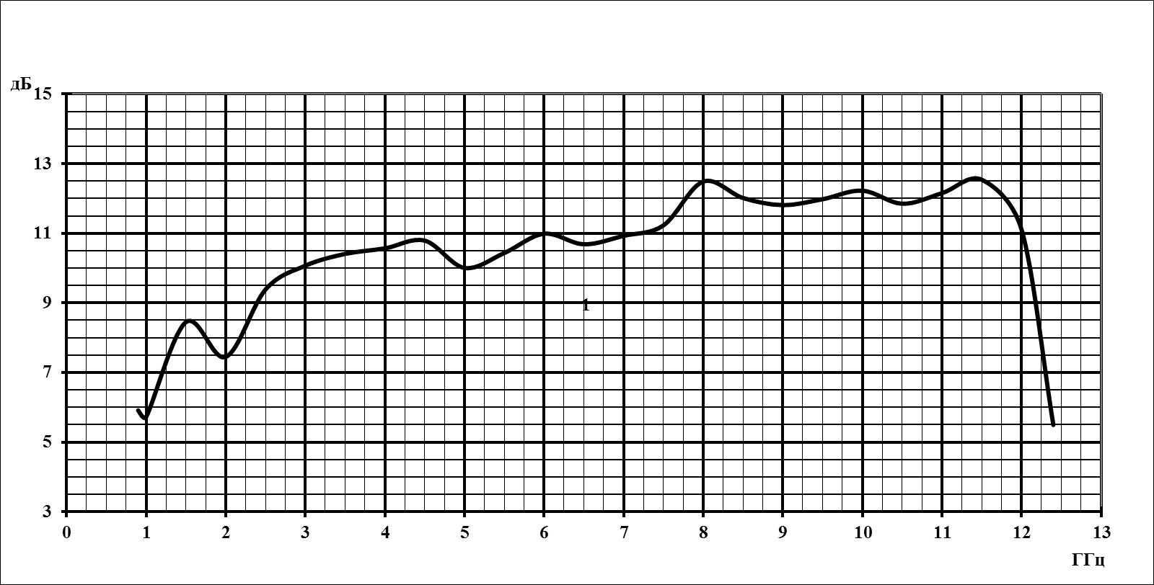

**Изделие: Антенна измерительная П6-123 зав. №150718296**

ПРИЛОЖЕНИЕ Б

Значения коэффициента калибровки и коэффициента

усиления антенны П6-123 зав. № 150718296

для заданной частоты.

Таблица Б.1

|  |  |  |
| --- | --- | --- |
| Частота,  ГГц | Кк,  дБ/м | Ку,  дБ |
| 0,9 | 23,4 | 5,9 |
| 1,0 | 24,5 | 5,7 |
| 1,5 | 25,3 | 8,4 |
| 2,0 | 28,8 | 7,4 |
| 2,5 | 28,8 | 9,4 |
| 3,0 | 29,7 | 10,1 |
| 3,5 | 30,7 | 10,4 |
| 4,0 | 31,7 | 10,6 |
| 4,5 | 32,5 | 10,8 |
| 5,0 | 34,2 | 10,0 |
| 5,5 | 34,6 | 10,4 |
| 6,0 | 34,8 | 11,0 |
| 6,5 | 35,8 | 10,7 |
| 7,0 | 36,2 | 10,9 |
| 7,5 | 36,5 | 11,2 |
| 8,0 | 35,8 | 12,5 |
| 8,5 | 36,8 | 12,0 |
| 9,0 | 37,5 | 11,8 |
| 9,5 | 37,8 | 12,0 |
| 10,0 | 38,0 | 12,2 |
| 10,5 | 38,8 | 11,8 |
| 11,0 | 38,9 | 12,2 |
| 11,5 | 38,9 | 12,5 |
| 12,0 | 40,7 | 11,1 |
| 12,4 | 46,6 | 5,5 |